2019年度

四川省阿坝州民营经济工作指导中心

（阿坝州消委会管理服务中心）

部门决算

保密审查情况：
部门主要负责人审签情况：

目录

公开时间：2020年9月25日

第一部分部门概况 4
一、基本职能及主要工作 4
二、机构设置 7
第二部分度部门决算情况说明 7
一、收入支出决算总体情况说明 7
二、收入决算情况说明 8
三、支出决算情况说明 8
四、财政拨款收入支出决算总体情况说明 9
五、一般公共预算财政拨款支出决算情况说明 10
六、一般公共预算财政拨款基本支出决算情况说明 12
七、“三公”经费财政拨款支出决算情况说明 12
八、政府性基金预算支出决算情况说明 13
九、 国有资本经营预算支出决算情况说明 13
十、其他重要事项的情况明...............................................................................13
第三部分名词解释 ..........................................................................................................14
第四部分附件 16
附件 16
第五部分附表 20
一、收入支出决算总表 20
二、收入决算表 20
三、支出决算表 20
四、财政拨款收入支出决算总表 20
五、财政拨款支出决算明细表 20
六、一般公共预算财政拨款支出决算表 20
七、一般公共预算财政拨款支出决算明细表 20
八、一般公共预算财政拨款基本支出决算表 20
九、一般公共预算财政拨款项目支出决算表 20
十、一般公共预算财政拨款“三公”经费支出决算表 21
十一、政府性基金预算财政拨款收入支出决算表 21
十二、政府性基金预算财政拨款“三公”经费支出决算表 21
十三、国有资本经营预算支出决算表 21

第一部分 部门概况

一、基本职能及主要工作
（一）主要职能。根据《中共阿坝州委机构编制委员会办公室关于阿坝州工商行政管理局体制调整后下属事业单位设置方案请示的批复》（阿编办[2014]109号）文件规定的主要职能：
1、阿坝州民营经济工作指导中心负责组织协调阿坝州民营经济政策、办法和措施、发展规划；维护民营经济主体合法权益；协调拟定对各县政府的民营经济考核指标；不断发展壮大民营经济数量质量；组织协调指导向民营企业宣传党和国家政策、法律、法规，做好思想政治、社会治安综合治理、民企维权、精神文明建设、 监督管理、非公党建等工作，为民营企业排忧解难、搞好服务；承担州民营经济工作领导小组办公室的具体工作。
2、阿坝州消委会管理服务中心向消费者提供信息和咨询服务；参与有关行政部门对商品和服务的监督、检查；就有关消费者合法权益的问题，向有关部门反映、查询，提出建议；受理消费者的投诉，并对投诉事项进行调查、调解；投诉事项涉及商品和服务质量问题的，可以提请鉴定；支持受害者的消费者提起诉讼；对损害消费者合法权益的行为，通过大众传播媒介予以揭露、批评。指挥调度全州12315投诉举报网络运行，受理处理消费者投诉、举报，指导12315消费维权网络体系建设，开展有关服务领域消费维权和消费教育引导工作。

（二）2019年重点工作完成情况。
1.阿坝州民营经济工作指导中心
--深化商事制度改革。一是进一步降低准入门槛，放宽企业名称登记，简化经营范围登记，有效激发社会投资创业热情。二是全面落实“先照后证”改革，为企业提供高效便捷的注册登记服务。三是全力推进“多证合一”改革，实行“三十三证合一”。截至目前，全州工商部门核发（换发）“多证合一、一照一码”营业执照16913户。四是企业登记实现从申照到领照全流程“键对键、零见面”的全程电子化政务服务新模式，全州办理企业全程电子化登记416件。五是全面实施简易注销登记，优化市场主体退出机制。共办理企业简易注销登记159件，个体工商户简易注销6598户。六是推行“政银合作”登记服务，提升工商注册便利化，实现申请人可选择到银行网点由银行网点导办人员协助办理企业登记注册。
--强化招商引资。制定了《阿坝藏族羌族自治州招商引资项目退出办法（试行）》，修订了《阿坝藏族羌族自治州投资优惠政策若干规定》。积极对接企业项目，共达成了36亿元协同发展合作项目。积极开展招商活动，共签订投资合作项目83个、签约金额331.19亿元。组织各类企业210家参加 “川货全国行” （广州站、迪庆站）、第十七届西博会等活动，实现现场成交额1402万元，达成协议金额2.54余亿元。积极引进和培育电商企业，发展电商服务企业18家，培育国家级电子商务示范企业1家、省级电子商务重点企业2家、州级电子商务重点企业3家。
--强化融资服务。通过财政奖励、贴息、应急转贷、风险分担等措施，加大有效信贷投放，缓解实体经济“融资难”、“融资贵”问题。截至目前，全州银行业金融机构为我州2907户民营企业发放贷款31.67亿元，占贷款比例10.87%。引导融资担保公司加强与银行业机构的合作，为民营企业融资提供担保增信服务，今年4家融资担保公司为州内11户民营企业提供5040万元的融资担保。
2.阿坝州消委会管理服务中心工作完成情况
--是积极协助职能部门有效开展“红盾春雷行动2019”。按照全省统一安排部署，积极配合职能部门在全州开展了以“净市场、护民生、促发展”为主题，以“打击不正当竞争行为”、“整治网络购物秩序”和“治理旅游消费环境”、“查处教育行业不正当竞争行为”行动为抓手的“红盾春雷行动2019”。行动期间共出动执法人员4203人次，检查各类市场227户次，检查重点旅游区域71个次，开展网上检查网站、网店1013个次，实地检查网站、网店经营者468个次，检查其他各类经营主体16122户次，查处各类违法案件454件，案值236.59万元，罚没款122.38万元。
--是加大流通领域商品质量抽检工作力度。把关乎民生发展、关乎人民群众生命财产安全的服装鞋帽、珠宝玉石、金银饰品、消防产品、家用电器、成品油、农资、建材及装饰装修材料等商品作为重点品种，全年抽检商品17类29种867批次。已查办不合格商品案件115件，罚没款73.13万元，其余不合格商品案件正在查处之中。
--是扎实做好节日市场商品质量监管工作。在元旦、春节、国庆、中秋期间，突出节日市场消费特点，依法集中开展专项执法检查，加大节日市场商品质量监管，严厉查处假冒伪劣等商品违法行为。

二、机构设置
阿坝州民营经济工作指导中心事业编制。属一级预算单位，事业单位1个，其中内设机构1个，事业编制5个，无下属二级预算单位，无参照公务员法管理的事业单位。阿坝州消委会管理服务中心事业编制。属一级预算单位，事业单位1个，其中内设机构1个，事业编制4个，无下属二级预算单位，无参照公务员法管理的事业单位。

第二部分2019年度部门决算情况说明

- 收入支出决算总体情况说明
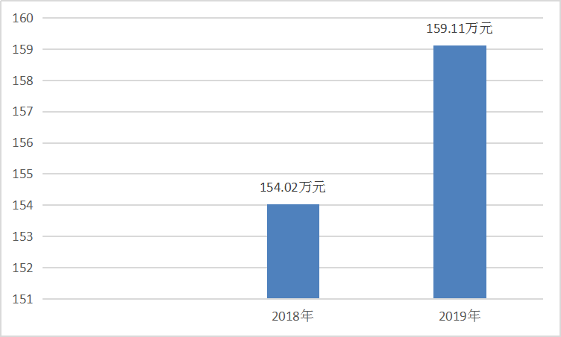
2019年度收、支总计159.11万元。与2018年相比，收、支总计各增加5.09万元，增长3.3%。主要变动原因是人员工资正常晋升。

- 收入决算情况说明
2018年本年收入合计159.11万元，其中：一般公共预算财政拨款收入159.11万元，占100%；政府性基金预算财政拨款收入无；国有资本经营预算财政拨款收入无；事业收入无；经营收入无；附属单位上缴收入无；其他收入无。
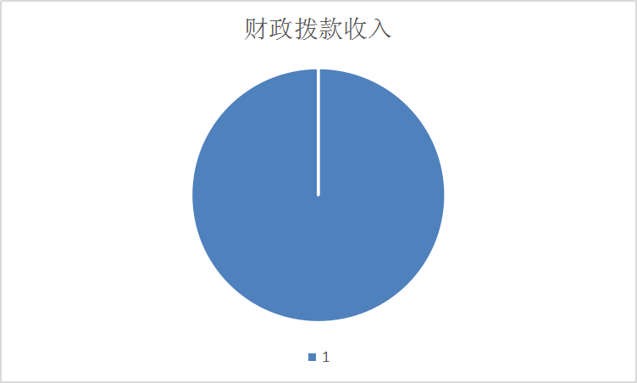

- 支出决算情况说明
2019年本年支出合计159.11万元，其中：基本支出159.11万元，占100%；项目支出无；上缴上级支出无；经营支出无；对附属单位补助支出无。

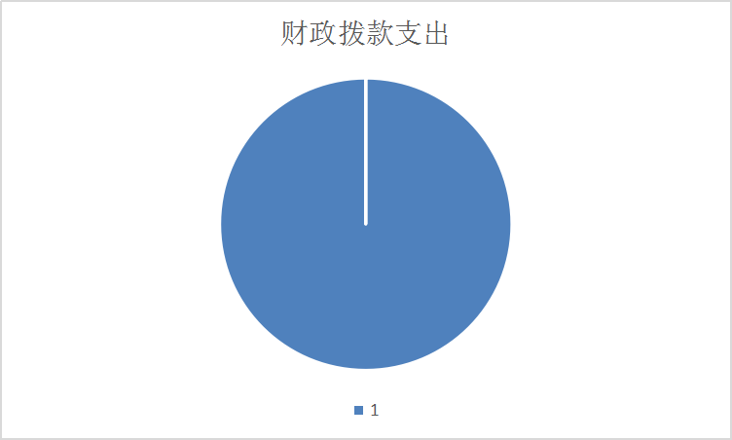

四、财政拨款收入支出决算总体情况说明
2019年财政拨款收、支总计159.11万元。与2018年相比，收、支总计各增加5.09万元，增长3.3%。主要变动原因是人员工资正常晋升。

五、一般公共预算财政拨款支出决算情况说明

（一）一般公共预算财政拨款支出决算总体情况
2019年一般公共预算财政拨款支出159.11万元，占本年支出合计的100%。与2018年相比，收、支总计各增加5.09万元，增长3.3%。

（二）一般公共预算财政拨款支出决算结构情况
2019年一般公共预算财政拨款支出159.11万元，主要用于以下方面:一般公共服务（类）支出119.97万元，占75.40%；教育支出（类）无；科学技术（类）支出无；社会保障和就业（类）支出18.73万元，占11.77%；医疗卫生支出8.25万元，占5.19%；住房保障支出12.16万元，占7.64%。

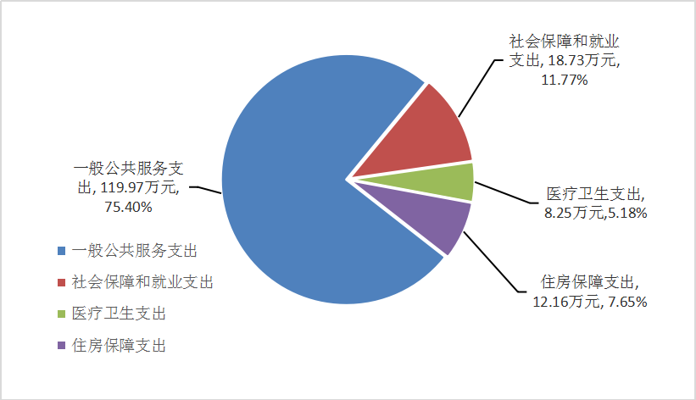

（三）一般公共预算财政拨款支出决算具体情况
2019年般公共预算支出决算数为159.11，完成预算100%。其中：
1.一般公共服务（201）工商行政管理事务（38）事业运行（50）:支出决算为119.97万元，完成预算100%。
2.社会保障和就业（208）行政事业单位离退休（05）机关事业单位基本养老保险缴费支出（05）:支出决算为12.81万元，完成预算100%，
3.社会保障和就业（208）行政事业单位离退休（05）机关事业单位职业年金缴费支出（06）:支出决算为5.92万元，完成预算100%
4.医疗卫生与计划生育（210）医疗保障（11）事业单位医疗（02）:支出决算为6.93万元，完成预算100%。
5.医疗卫生与计划生育（210）医疗保障（11）其他行政事业单位医疗支出（99）:支出决算为6.93万元，完成预算100%。
6. 住房保障支出(221) 住房改革(02) 住房公积金(01)12.16万元，完成预算100%。

六、一般公共预算财政拨款基本支出决算情况说明
2019年一般公共预算财政拨款基本支出159.11万元，其中：
人员经费150.77万元，主要包括：基本工资33.55万元、津贴补贴64.93万元、绩效工资12.55万元、机关事业单位基本养老保险缴费12.81万元、职业年金缴费5.92万元、其他社会保障缴费0.59万元、医疗费6.93万元、公务员医疗补助1.32万元，住房公积金12.16万元。
公用经费8.34万元，主要包括：办公费4.84万元、水费0.32万元、差旅费2.78万元、培训费0.28万元、公务接待费0.12万元。

七、“三公”经费财政拨款支出决算情况说明

（一）“三公”经费财政拨款支出决算总体情况说明
2019年“三公”经费财政拨款支出决算中，公务接待费支出费0.12万元。

（二）“三公”经费财政拨款支出决算具体情况说明
2019年“三公”经费财政拨款支出决算中，公务接待费支出费0.12万元。

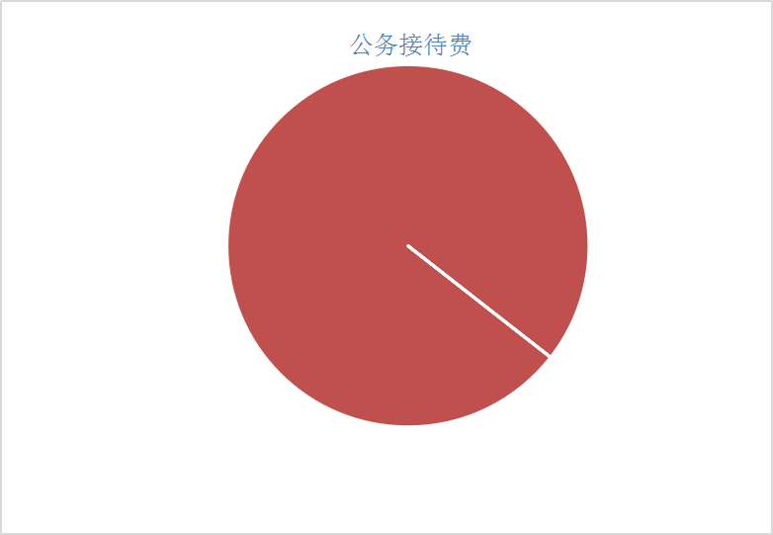

1.无因公出国（境）经费支出。
2.无公务用车购置及运行维护费支出。
3.公务接待费支出0.12万元。
无外事接待支出。
无其他国内公务接待支出。

八、无政府性基金预算支出决算情况说明
- 无国有资本经营预算支出决算情况说明
十、其他重要事项的情况说明

（一）机关运行经费支出情况
2019年，阿坝州民营经济工作指导中心（阿坝州消委会管理服务中心）机关运行经费支出8.34万元，与2018年相比减少6.36万元，下降43.26%。下降主要变动厉行节约。

（二）政府采购支出情况
2019年，无政府采购支出。

（三）国有资产占有使用情况

截至2019年12月31日，阿坝州民营经济工作指导中心（阿坝州消委会管理服务中心）无国有资产。
- 预算绩效管理情况。

本部门无专项预算资金，无任何专项项目。
- 名词解释

1.财政拨款收入：指单位从同级财政部门取得的财政预算资金。
2.事业收入：指事业单位开展专业业务活动及辅助活动取得的收入。
3.年末结转和结余：指单位按有关规定结转到下年或以后年度继续使用的资金。
4.一般公共服务（类）工商行政管理事务（款）行政运行（项）：指反映行政单位的（包括实行公务员管理的事业单位）的基本支出。
5.社会保障和就业（类）行政事业单位离退休（款）机关事业单位基本养老保险缴费支出（项）:指反映机关事业单位实施养老保险制度由单位缴纳的基本养老保险费支出；社会保障和就业（类）行政事业单位离退休（款）机关事业单位职业年金缴费支出（项）:指反映机关事业单位实施养老保险制度由单位实际缴纳的职业年金支出。
6、医疗卫生与计划生育（类）医疗保障（款）行政单位医疗（项）:指反映财政部门集中安排的行政单位基本医疗保险缴费经费，未参加医疗保险的行政单位的公费医疗经费，按国家规定享受离休人员、红军老战士待遇人员的医疗经费。
7.住房保障（类）住房改革支出（款）住房公积金（项）:指反映行政事业单位按人力资源和社会保障部、财政部规定的基本工资和津贴补贴以及规定比例为职工缴纳的住房公积金。
8、基本支出：指为保障机构正常运转、完成日常工作任务而发生的人员支出和公用支出。
9.机关运行经费：为保障行政单位（含参照公务员法管理的事业单位）运行用于购买货物和服务的各项资金，包括办公及印刷费、邮电费、差旅费、会议费、福利费、日常维修费、专用材料及一般设备购置费、办公用房水电费、办公用房取暖费、办公用房物业管理费、公务用车运行维护费以及其他费用。

第四部分 附件

附件

阿坝州民营经济工作指导中心2019年部门整体支出绩效评价报告
（报告范围包括机关和下属单位）

一、部门（单位）概况
（一）机构组成。

阿坝州民营经济工作指导中心事业编制。属一级预算单位，事业单位1个，其中内设机构1个，事业编制5个，无下属二级预算单位，无参照公务员法管理的事业单位。阿坝州消委会管理服务中心事业编制。属一级预算单位，事业单位1个，其中内设机构1个，事业编制4个，无下属二级预算单位，无参照公务员法管理的事业单位。
- 机构职能。
阿坝州民营经济工作指导中心事业编制。属一级预算单位，事业单位1个，其中内设机构1个，事业编制5个，无下属二级预算单位，无参照公务员法管理的事业单位。阿坝州消委会管理服务中心事业编制。属一级预算单位，事业单位1个，其中内设机构1个，事业编制4个，无下属二级预算单位，无参照公务员法管理的事业单位。

- 人员概况。
截至2019年末，人员编制数9人，实有在职事业人员9人，其中：阿坝州民营经济工作指导中心5人，阿坝州消委会管理服务中心4人。
二、部门财政资金收支情况
（一）部门财政资金收入情况。
2019年预算收入159.11万元，全年收入总额159.11万元。2019年州本级公共预算拨款收入159.11万元。
- 部门财政资金支出情况。
2019年全年支出159.11万元，其中工资福利支出150.77万元，商品和服务支出8.34万元。
三、部门整体预算绩效管理情况
（一）部门预算管理。
按照州财政局要求编制了2019年预算，预算159.11万元，其中工资和福利支出150.77万元，商品和服务支出8.34万元。2019年全年支出159.11万元，其中工资福利支出150.77万元，商品和服务支出8.34万元。 “三公”经费中，公务接待费支出数1185元，对比预算节约66.44%。
（二）结果应用情况。
1、阿坝州民营经济工作指导中心
深化商事制度改革。一是进一步降低准入门槛，放宽企业名称登记，简化经营范围登记，有效激发社会投资创业热情。二是全面落实“先照后证”改革，为企业提供高效便捷的注册登记服务。三是全力推进“多证合一”改革，实行“三十三证合一”。截至目前，全州工商部门核发（换发）“多证合一、一照一码”营业执照16913户。四是企业登记实现从申照到领照全流程“键对键、零见面”的全程电子化政务服务新模式，全州办理企业全程电子化登记416件。五是全面实施简易注销登记，优化市场主体退出机制。共办理企业简易注销登记159件，个体工商户简易注销6598户。六是推行“政银合作”登记服务，提升工商注册便利化，实现申请人可选择到银行网点由银行网点导办人员协助办理企业登记注册。
强化招商引资。制定了《阿坝藏族羌族自治州招商引资项目退出办法（试行）》，修订了《阿坝藏族羌族自治州投资优惠政策若干规定》。积极对接企业项目，共达成了36亿元协同发展合作项目。积极开展招商活动，共签订投资合作项目83个、签约金额331.19亿元。组织各类企业210家参加 “川货全国行” （广州站、迪庆站）、第十七届西博会等活动，实现现场成交额1402万元，达成协议金额2.54余亿元。积极引进和培育电商企业，发展电商服务企业18家，培育国家级电子商务示范企业1家、省级电子商务重点企业2家、州级电子商务重点企业3家。
强化融资服务。通过财政奖励、贴息、应急转贷、风险分担等措施，加大有效信贷投放，缓解实体经济“融资难”、“融资贵”问题。截至目前，全州银行业金融机构为我州2907户民营企业发放贷款31.67亿元，占贷款比例10.87%。引导融资担保公司加强与银行业机构的合作，为民营企业融资提供担保增信服务，今年4家融资担保公司为州内11户民营企业提供5040万元的融资担保。
2、阿坝州消委会管理服务中心
积极协助职能部门有效开展“红盾春雷行动2019”。按照全省统一安排部署，积极配合职能部门在全州开展了以“净市场、护民生、促发展”为主题，以“打击不正当竞争行为”、“整治网络购物秩序”和“治理旅游消费环境”、“查处教育行业不正当竞争行为”行动为抓手的“红盾春雷行动2019”。行动期间共出动执法人员4203人次，检查各类市场227户次，检查重点旅游区域71个次，开展网上检查网站、网店1013个次，实地检查网站、网店经营者468个次，检查其他各类经营主体16122户次，查处各类违法案件454件，案值236.59万元，罚没款122.38万元。
加大流通领域商品质量抽检工作力度。把关乎民生发展、关乎人民群众生命财产安全的服装鞋帽、珠宝玉石、金银饰品、消防产品、家用电器、成品油、农资、建材及装饰装修材料等商品作为重点品种，全年抽检商品17类29种867批次。已查办不合格商品案件115件，罚没款73.13万元，其余不合格商品案件正在查处之中。
扎实做好节日市场商品质量监管工作。在元旦、春节、国庆、中秋期间，突出节日市场消费特点，依法集中开展专项执法检查，加大节日市场商品质量监管，严厉查处假冒伪劣等商品违法行为。
四、评价结论及建议
（一）评价结论。
按照州委、州政府安排部署和省工商局总体要求，围绕中心，服务大局，充分发挥了市场监管主力军作用，深化商事制度改革，不断加强信用监管，狠抓行政执法，强化消费维权，努力营造宽松平等的准入环境、公平竞争的市场环境、安全放心的消费环境，为阿坝州经济健康发展做出了积极贡献。
（二）改进建议。
建议对工作的绩效由州目标办牵头进行评价，财务部门不参与实际业务工作，难以对项目绩效进行全面评价。

第五部分附表

一、收入支出决算总表

二、收入决算表

三、支出决算表

四、财政拨款收入支出决算总表

五、财政拨款支出决算明细表

六、一般公共预算财政拨款支出决算表

七、一般公共预算财政拨款支出决算明细表

八、一般公共预算财政拨款基本支出决算表

九、一般公共预算财政拨款项目支出决算表

十、一般公共预算财政拨款“三公”经费支出决算表

十一、政府性基金预算财政拨款收入支出决算表

十二、政府性基金预算财政拨款“三公”经费支出决算表

十三、国有资本经营预算支出决算表

